第二次上机

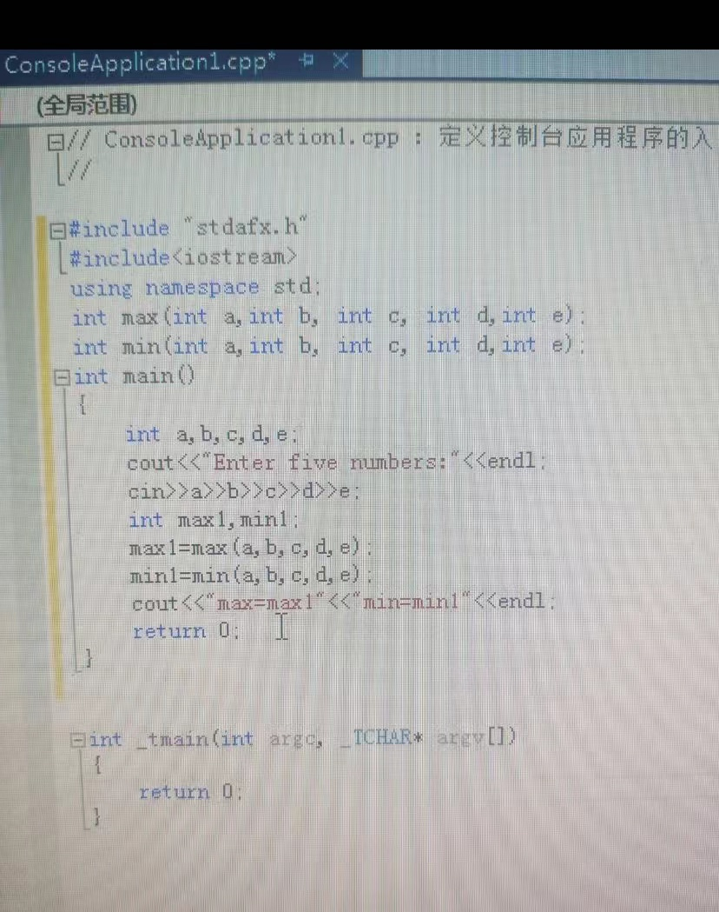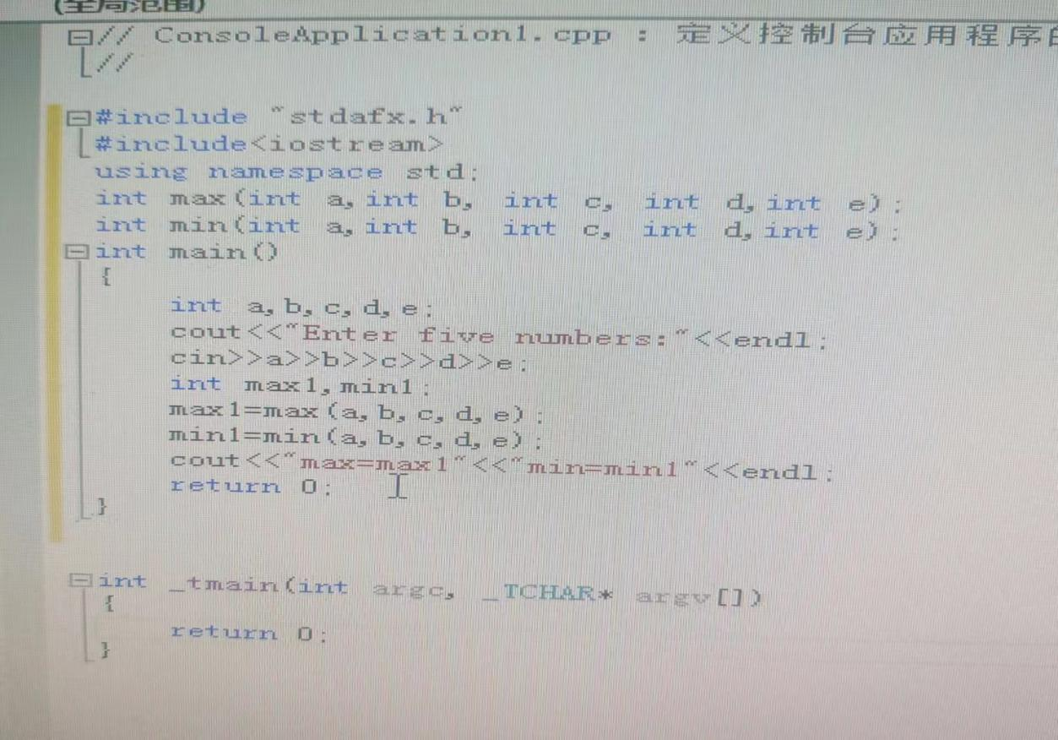

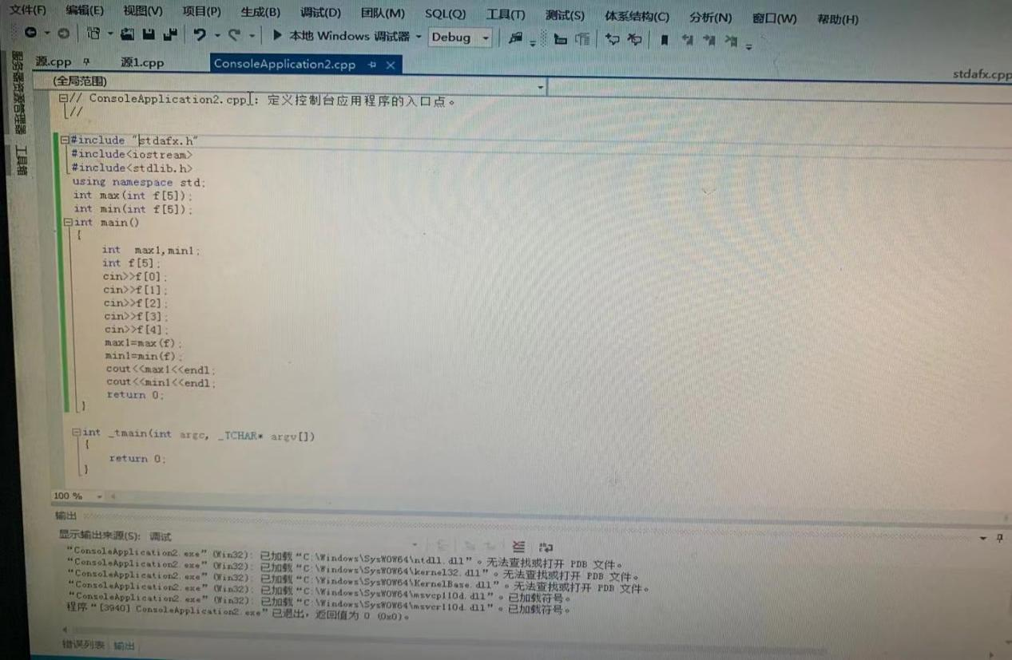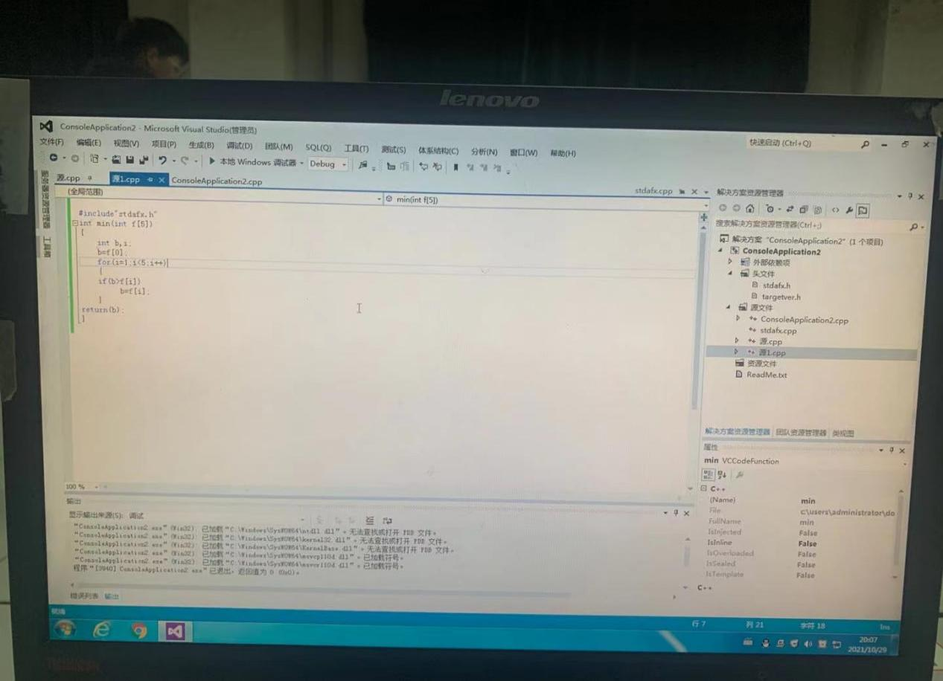

心得： 在我看来，这个实验的方法和C语言的函数部分基本相似。使用一维数组，改变输入和输出，开始的输入语言也是数组selNumber[];为保证程序的正常运行，对Max变量不赋初值;子程序中的函数需要在main之前声明。

Copyright ©2021-2099 henggangLi. All rights reserved